Elektrotehnički fakultet u Beogradu
HerbApp
Specifikacija scenarija upotrebe funkcionalnosti ažuriranja brojnog stanja sirovine

R.Đ.A
Milorad Đuretanović
3/14/2015

Funkcionalnost: Ažuriranje stanja sirovine u magacinu.

Opis funkcionalnosti
U magacinu se nalaze sirovine. Zaposleni u magacinu imaju mogućnost ažuriranja brojnog stanja u sistemu.

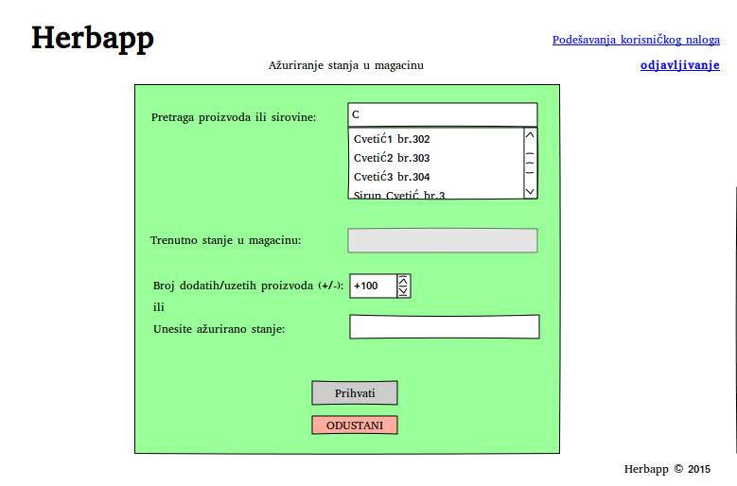
- Korisnik unosi naziv sirovine.
- Korisnik iz liste bira traženu sirovinu.
- Korisnik unosi novo ažurirano stanje sirovine.
3.a Korisnik dodaje ili oduzima odredjenu kolicinu.
- Korisnik prihvata ažuriranje sirovine.

Dodatno
4.a Ukoliko je korisnik uneo naziv, serijski broj ili proizvođača nepravilnog formata i pokuša da ažurira sirovinu, biće obavešten o grešci.
4.b Korisnik u bilo kom trenutku može da odustane od azuriranja sirovine.

Preduslovi
Korisnik mora biti ulogovan kao korisnik zaposlen u magacinu.

Posledice
Nove sirovine se uparuju sa odobrenim zahtevima za proizvodnjom

